**Neues Etiketten-Design – Ecoflac® plus**

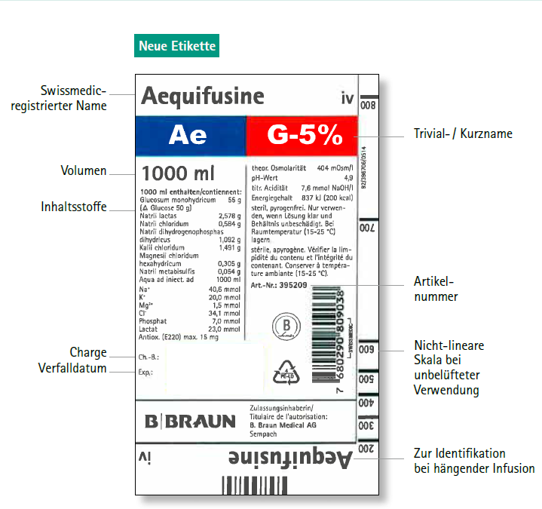

_________________________________________________________________________

**Neues Etiketten-Design – Ecobag®**

